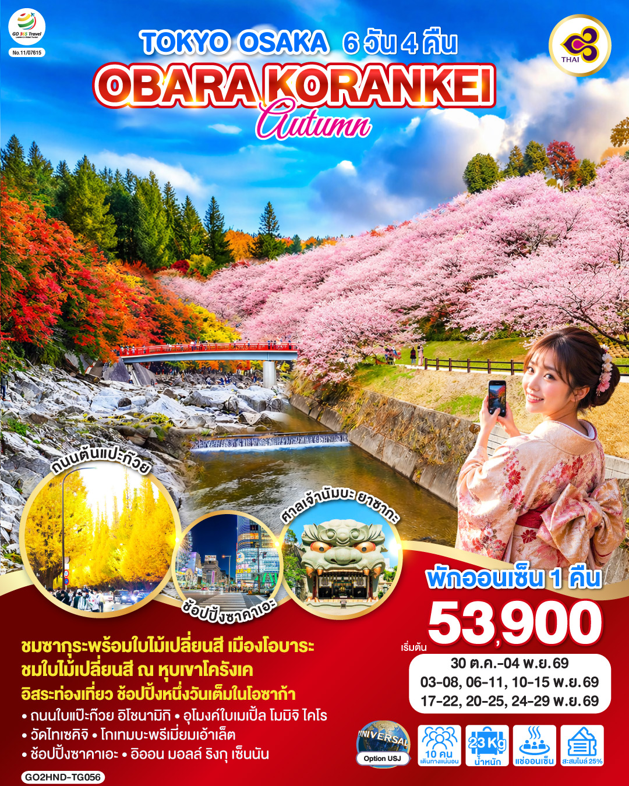
TOKYO OSAKA OBARA KORANKEI AUTUMN
6D 4N โดยสายการบินไทย [TG]
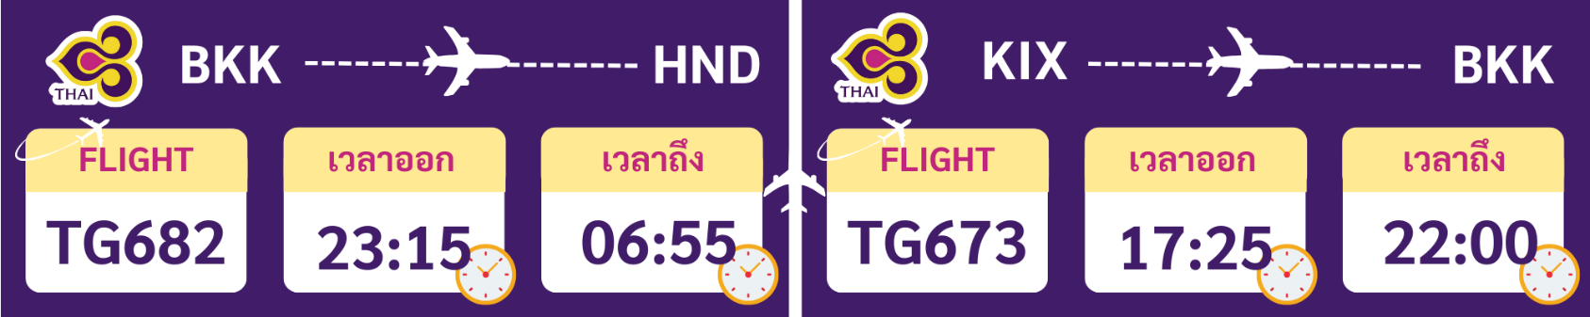

 | โปรแกรมการเดินทาง | เช้า | เที่ยง | ค่ำ | โรงแรมที่พัก
1 | กรุงเทพฯ (สนามบินสุวรรณภูมิ) – โตเกียว (สนามบินฮาเนดะ) (TG682 23.15 – 06.55)
2 | โตเกียว (สนามบินฮาเนดะ) – วัดอาซากุซะ – ช้อปปิ้งนากามิเสะ – ถนนใบแป๊ะก๊วย อิโชนามิกิ – โกเทมบะพรีเมี่ยมเอ้าเล็ต – แช่น้ำแร่ธรรมชาติ – บุฟเฟ่ ขาปู | ✈ |  | เมนูขาปู | FUJI MATSUZOMO HOTEL / SUN PLAZA HOTEL FUJI YAMANAKAKO / HOTEL JUST ONE FUJI OYAMA [♨]
3 | ชมวิวฟูจิ ริมทะเลสาบคาวากุจิโกะ – กิจกรรม ชงชาญี่ปุ่น – อุโมงค์ใบเมเปิ้ล โมมิจิ ไคโร – เมืองฟูจิโนะมิยะ – วัดไทเซคิจิ – เมืองนาโกย่า - ช้อปปิ้งซาคาเอะ |  |  | อิสระ | MIELPARGUE NAGOYA HOTEL/ KEIHAN NAGOYA HTOEL/ THE B NAGOYA HOTEL
4 | ชมซากุระพร้อมใบไม้เปลี่ยนสี เมืองโอบาระ – ชมใบไม้เปลี่ยนสี ณ หุบเขาโครังเค –เมืองอุจิ – วัดเบียวโดอิน – ถนนสายชาเขียว – โอซาก้า |  |  | อิสระ | HOLIYDAY INN EXPRESS OSAKA CITY CENTER – MIDOSUJI / DOTONBORI CRYSTAL EXE HOTEL / NAMBA ORIENTAL HOTEL
5 | อิสระท่องเที่ยวตามสถานที่ต่าง ๆ ในโอซาก้าหรือซื้อทัวร์เสริม UNIVERSAL STUDIOS JAPAN |  | อิสระ | อิสระ | HOLIYDAY INN EXPRESS OSAKA CITY CENTER – MIDOSUJI / DOTONBORI CRYSTAL EXE HOTEL / NAMBA ORIENTAL HOTEL
6 | ศาลเจ้านัมบะ ยาซากะ - อิออน มอลล์ ริงกุ เซ็นนัน – โอซาก้า (สนามบินคันไซ) – กรุงเทพฯ (สนามบินสุวรรณภูมิ) (TG673 : 17.25-22.00) |  | อิสระ | ✈
-การจัดที่นั่งบนเครื่องบิน จะเป็นไปตามที่สายการบินเป็นผู้กำหนด ซึ่งทางบริษัทฯ ไม่สามารถเข้าไปจัดการได้แต่อย่างใด
-ห้องพักโรงแรมในญี่ปุ่นอาจแตกต่างกัน จึงทำให้ห้องพักแบบห้องเดี่ยว (Single) , ห้องพักคู่ (Twin / Double) และห้องพักแบบ 3 ท่าน (Triple) อาจจะไม่ได้อยู่ในชั้นเดียวกัน หรือ อยู่ติดกัน
**ในกรณีที่ท่านจองห้องพักแบบ TRIPLE [2 เตียง + 1 ที่นอนเสริม] แล้วทางโรงแรมไม่สามารถจัดหาห้องพัก แบบ TRIPLE ได้ ทางบริษัทขอสงวนสิทธ์ในการจัดห้องพักแบบ แยก 2 ห้อง คือ [1TWN+1 SGL] แทน **

อัตราค่าบริการ
วันเดินทาง | ผู้ใหญ่พัก 2-3 ท่าน  ท่านละ | เด็กอายุ ไม่เกิน 7 ปี ไม่ใช้เตียง | พักเดี่ยว เพิ่มท่านละ | ราคาไม่รวมตั๋ว
30 ต.ค. – 04 พ.ย. 69 | 56,900.- | 53,900.- | 12,900.- | 41,900.-
03 – 08 พ.ย. 69 | 53,900.- | 50,900.- | 12,900.- | 38,900.-
06 – 11 พ.ย. 69 | 53,900.- | 50,900.- | 12,900.- | 38,900.-
10 – 15 พ.ย. 69 | 53,900.- | 50,900.- | 12,900.- | 38,900.-
17 – 22 พ.ย. 69 | 56,900.- | 53,900.- | 12,900.- | 41,900.-
20 – 25 พ.ย. 69 | 53,900.- | 50,900.- | 12,900.- | 38,900.-
24 – 29 พ.ย. 69 | 53,900.- | 50,900.- | 12,900.- | 38,900.-
ราคาเด็กทารก [อายุไม่ถึง 2 ปีบริบูรณ์ ณ วันเดินทางกลับ] ท่านละ 10,500 บาท
ราคานี้รวมรายการทัวร์ ตั๋วเครื่องบิน ไม่มีราคาเด็ก เนื่องจากเป็นราคาพิเศษ
ราคาทัวร์ข้างต้นยังไม่รวมคาทิปมัคคุเทศก์และคนขับรถรวม 2,000 บาท/ท่าน/ทริป
ขออนุญาตินำเก็บ ณ สนามบินวันแรก
*เงื่อนไขของสายการบินไทยต้องออกตั๋วล่วงหน้าก่อนการเดินทาง 1 เดือน หลังจากท่านชำระค่ามัดจำ ให้นำส่งหน้าพาสปอร์ตมายังเจ้าหน้าที่ที่ดูแล*
**บริษัทขอสงวนสิทธิ์ในการสลับสถานที่ท่องเที่ยวในรายการตามความเหมาะสม ของสภาพอากาศ ณ วันเดินทาง เพื่อประโยชน์สูงสุดของลูกค้าเป็นสำคัญ**

วันแรก | กรุงเทพฯ (สนามบินสุวรรณภูมิ) – โตเกียว (สนามบินฮาเนดะ)  (TG682 23.15 – 06.55)
20.00 น. | คณะพร้อมกัน ณ อาคารผู้โดยสารระหว่างประเทศ สนามบินสุวรรณภูมิ เคาน์เตอร์สายการบินไทย พบเจ้าหน้าที่คอยให้การต้อนรับ พร้อมอำนวยความสะดวกในการเช็คอิน
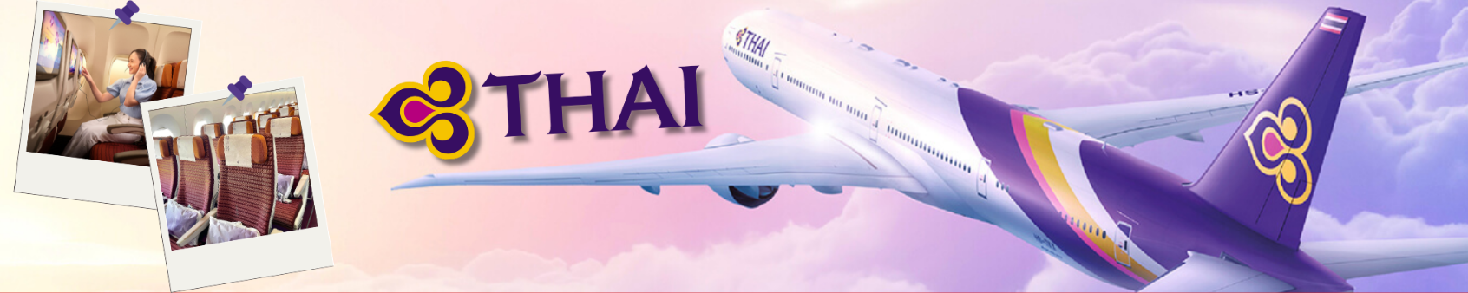
23.15 น. | ออกเดินทางสู่ สนามบินฮาเนดะ ประเทศญี่ปุ่น โดยสายการบินไทย เที่ยวบินที่ TG682  (สายการบินมีบริการอาหารและเครื่องดื่มบนเครื่อง)
วันที่สอง | โตเกียว (สนามบินฮาเนดะ) – วัดอาซากุซะ – ช้อปปิ้งนากามิเสะ – ถนนใบแป๊ะก๊วย อิโชนามิกิ – โกเทมบะพรีเมี่ยมเอ้าเล็ต – แช่น้ำแร่ธรรมชาติ – บุฟเฟ่ ขาปู
06.55 น. | เดินทางถึง สนามบินฮาเนดะประเทศญี่ปุ่น (เวลาท้องถิ่นเร็วกว่าเวลาประเทศไทย 2 ชม.) ผ่านขั้นตอนการตรวจคนเข้าเมือง ด่านศุลกากร และรับกระเป๋าเรียบร้อยแล้ว [สำคัญมาก!!ไม่อนุญาตให้นำอาหารสด จำพวก เนื้อสัตว์ พืช ผัก ผลไม้ เข้าประเทศญี่ปุ่นหากฝ่าฝืนมีโทษจับปรับได้]
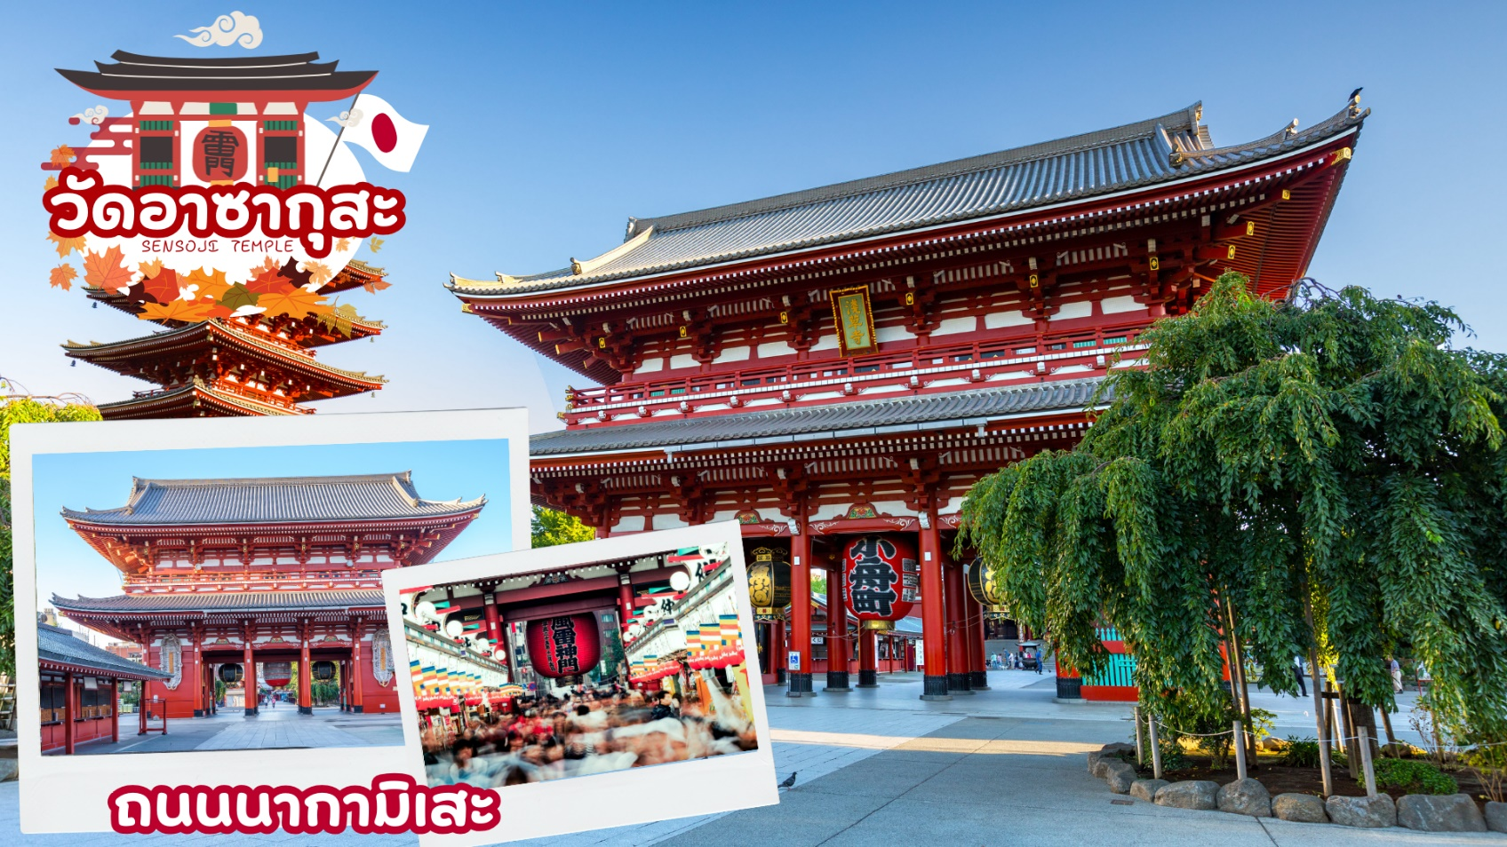
 | นำท่านเดินทางสู่ วัดอาซากุสะ (Asakusa) วัดที่เก่าแก่ที่สุดในกรุงโตเกียว ขอพรจากพระพุทธรูปเจ้าแม่กวนอิมทองคำ ท่านยังจะได้เก็บภาพประทับใจกับโคมไฟขนาดยักษ์ที่มีความสูงถึง 4.5 เมตร ซึ่งแขวนอยู่บริเวณประตูทางเข้าวัด และยังสามารถเลือกซื้อเครื่องรางของขลังได้ภายในวัด ฯลฯ หรือเพลิดเพลินกับ ถนนนากามิเสะ ถนนช้อปปิ้งที่มีชื่อเสียงของวัด มีร้านขายของที่ระลึกมากมายไม่ว่าจะเป็นเครื่องรางของขลัง ของเล่นโบราณและตบท้ายด้วยร้านขายขนมที่คนญี่ปุ่นชื่นชอบ แม้กระทั่งองค์จักรพรรดิ์องค์ปัจจุบันยังเคยเสด็จที่วัดแห่งนี้
กลางวัน | รับประทานอาหารกลางวัน ณ ร้านอาหาร (มื้อที่ 1)
 | ถนนต้นแปะก๊วย อิโช นามิกิ (Icho Namiki/Ginkgo Avenue) เป็นหนึ่งในสถานที่ยอดนิยม ตั้งอยู่ถัดจาก ซึ่งมีเอกลักษณ์ที่ใบไม้จะเปลี่ยนเป็นสีเหลือทอง ใต้ต้นไม้ก็เต็มไปด้วยใบไม้ที่ร่วงหล่นลงมา เหมาะแก่การเดินเล่นพักผ่อนหย่อนใจ ถนนเส้นนี้สองข้างทางจะมีร้านคาเฟ่ที่ทำระเบียงยื่นออกมาเพื่อนั่งชมต้นไม้ โดยเฉพาะในช่วงที่ใบต้นแป๊ะก๊วยเปลี่ยนเป็นสีเหลืองทอง คนจะมานั่งพักผ่อนจิบกาแฟ ทานอาหารกันเยอะมาก นอกจากนี้ยังถูกใช้เป็นสถานที่ถ่ายทำภาพยนตร์หลายเรื่องด้วยกัน
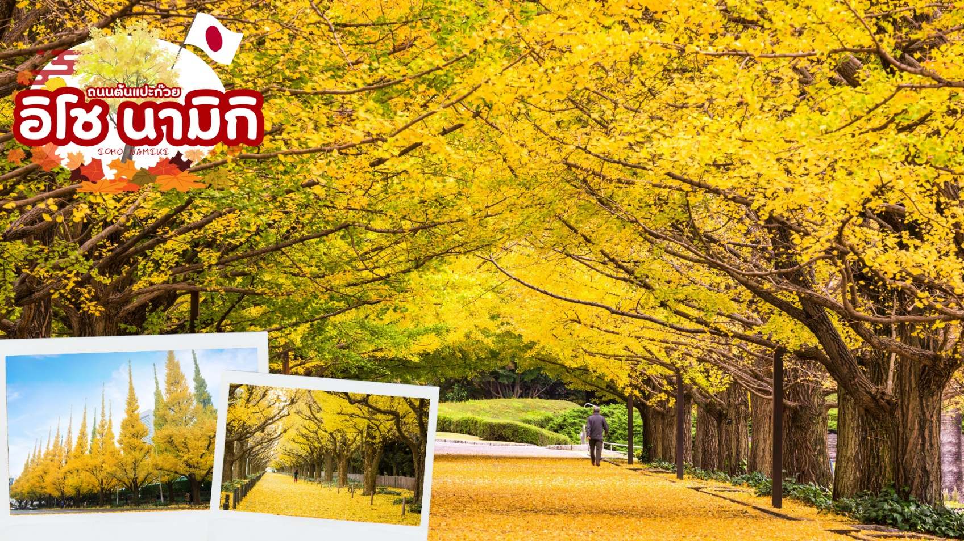
 | ช้อปปิ้งสินค้าแบรนด์เนม โกเทมบะ พรีเมี่ยม เอาท์เล็ท (Gotemba Premium Outlet) เป็นหนึ่งในสาขาแบรนด์เอาท์เล็ทที่กระจายครอบคลุมประเทศญี่ปุ่น ให้ท่านได้ช้อปปิ้งอย่างจุใจกับสินค้าหลากหลายแบรนด์ดัง ทั้งในประเทศ และ ต่างประเทศ เช่น MORGAN, ELLE, BALLY, PRADA, GUCCI, DIESEL,TUMI,GAP, ARMANY, NIKE , ADIDAS ฯลฯ
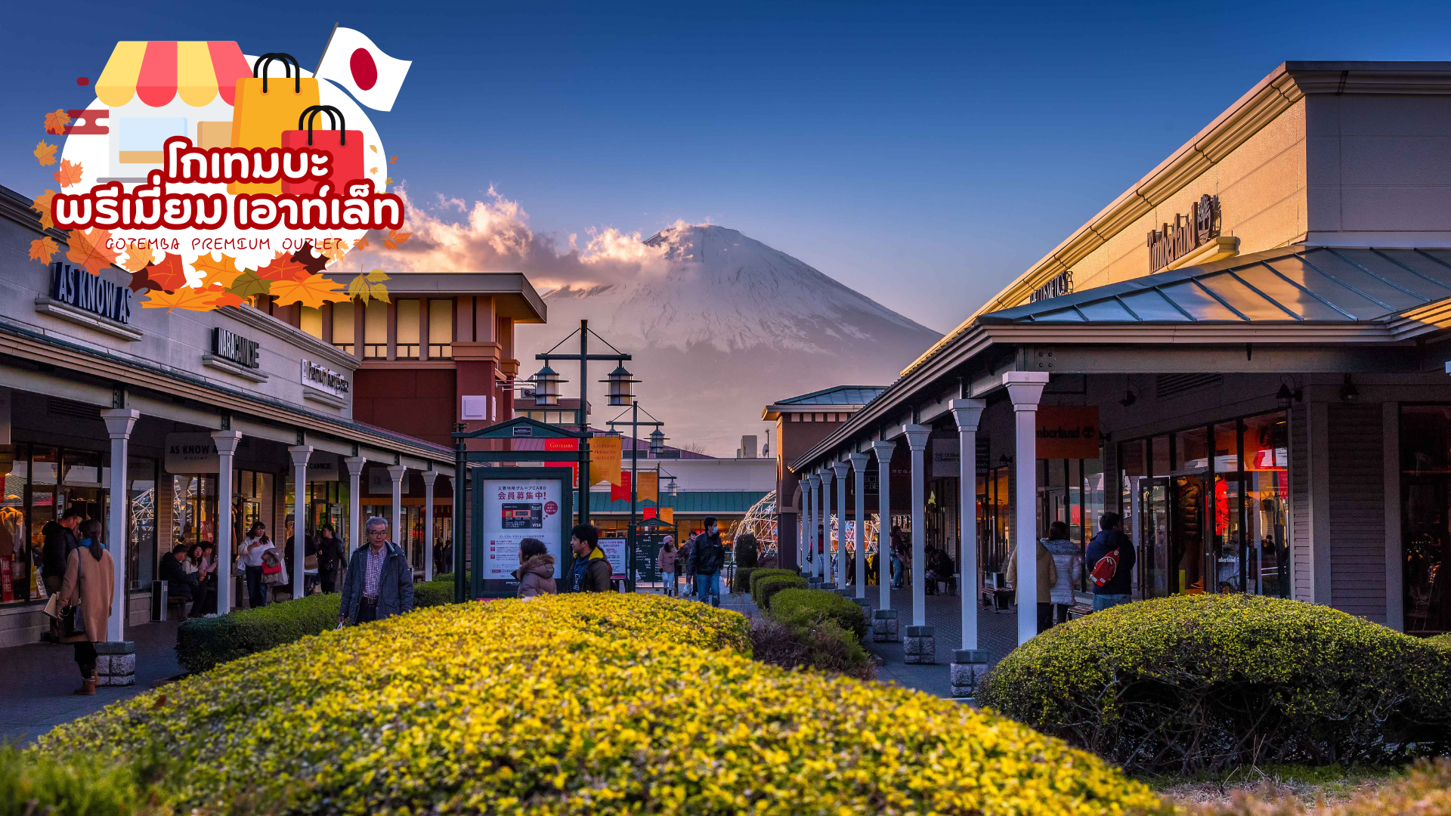
ค่ำ | รับประทานอาหารค่ำ ณ ห้องอาหารของโรงแรม (มื้อที่ 2)  **พิเศษ เมนูขาปูสไตล์ญี่ปุ่น พร้อมน้ำจิ้มรสเด็ด**
ที่พัก | FUJI MATSUZOMO HOTEL / SUN PLAZA HOTEL FUJI YAMANAKAKO /  HOTEL JUST ONE FUJI OYAMA [♨]  (ที่นอนอาจเป็นแบบ เบาะฟุตง หรือ เตียง ขึ้นอยู่กับการจัดการของทางโรงแรม)  หลังอาหารค่ำ ได้ท่านผ่อนคลายกับการแช่น้ำจากแร่ธรรมชาติสไตล์ญี่ปุ่น
วันที่สาม | ชมวิวฟูจิ ริมทะเลสาบคาวากุจิโกะ – กิจกรรม ชงชาญี่ปุ่น – อุโมงค์ใบเมเปิ้ล โมมิจิ ไคโร – เมืองฟูจิโนะมิยะ – วัดไทเซคิจิ – เมืองนาโกย่า - ช้อปปิ้งซาคาเอะ
เช้า | รับประทานอาหารเช้า ณ ห้องอาหารของโรงแรม (มื้อที่ 3)
 | นำท่านเดินทางสู่ ทะเลสาบคาวากูจิโกะ (Kawaguchi ko) ที่เป็นหนึ่งในห้าทะเลสาบล้อมรอบภูเขาไฟฟูจิ ซึ่งทะเลสาบแห่งนี้เป็นที่นิยมสำหรับนักท่องเที่ยวไม่ว่าจะเป็นคนญี่ปุ่นหรือต่างชาติก็ตาม มักจะมาหาที่พักผ่อนในบริเวณนี้มากกว่าทะเลสาบที่เหลืออีกสี่แห่ง ดังนั้นรอบๆ บริเวณนี้จึงเต็มไปด้วยโรงแรม, ร้านอาหาร, และร้านขายของที่ระลึกมากมาย
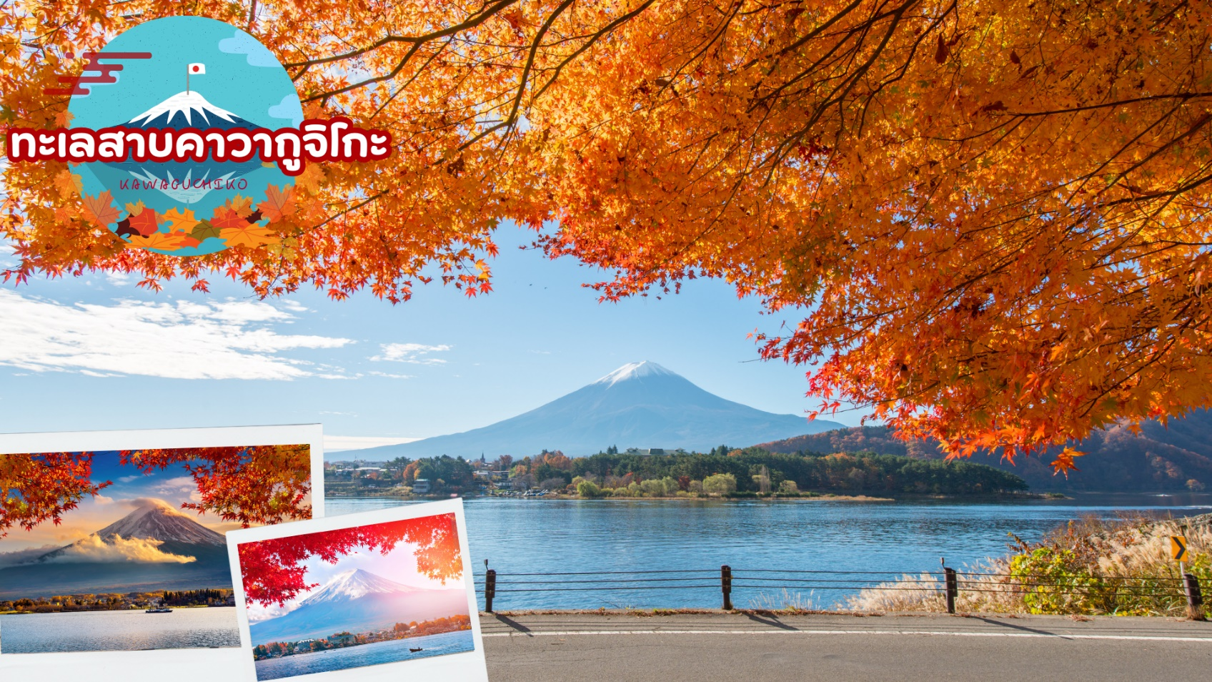
 | สัมผัสวัฒนธรรมดั้งเดิมของชาวญี่ปุ่น นั่นก็คือ กิจกรรมการชงชาญี่ปุ่น (Sado) โดยการชงชาตามแบบญี่ปุ่นนั้น มีขั้นตอนมากมาย เริ่มตั้งแต่การชงชา การจับถ้วยชา และการดื่มชา ทุกขั้นตอนนั้นล้วนมีขั้นตอนที่มีรายละเอียดที่ประณีตและสวยงามเป็นอย่างมาก และท่านยังมีโอกาสได้ลองชงชาด้วยตัวท่านเองอีกด้วย ซึ่งก่อนกลับให้ท่านอิสระเลือกซื้อของที่ฝากของที่ระลึกตามอัธยาศัย
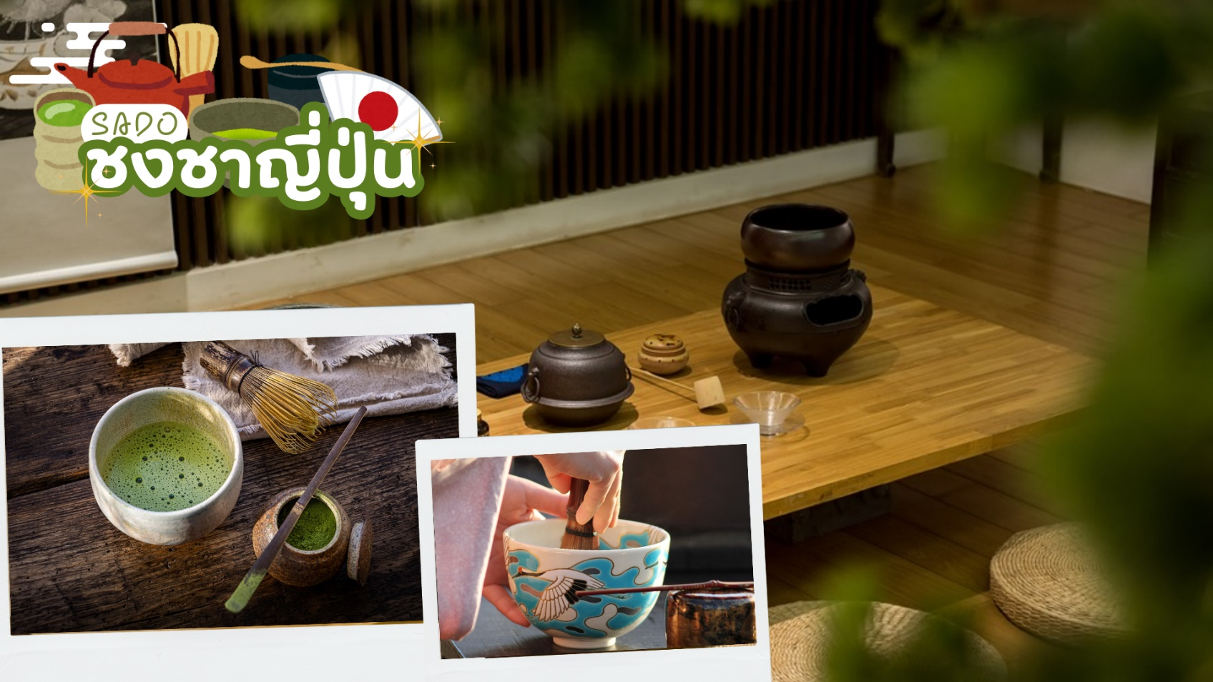
 | นำท่านชม อุโมงค์ใบเมเปิ้ล โมมิจิ ไคโร (Momiji Kairo) มีอีกชื่อในภาษาอังกฤษคือ Maple Corridor หรือแปลความหมายตรงตัวว่า ทางเดินสายเมเปิ้ล เป็นจุดชม ใบไม้เปลี่ยนสี ฟูจิ ในบริเวณทะเลสาบคาวากุจิโกะตั้งอยู่บริเวณชายฝั่งทางตอนเหนือของทะเลสาบ เลียบแม่น้ำสายเก่า ลักษณะของสถานที่นี้จะเป็นทางเดินยาวเลียบทางแม่น้ำ ที่มีต้นเมเปิ้ล หรือในภาษาญี่ปุ่นเรียกว่า โมมิจิ ปลูกเรียงรายตลอดสองข้างทาง พอถึงช่วงฤดูใบไม้ร่วงปุ๊บ ใบเมเปิ้ลจะเปลี่ยนเป็นสีแดง สีส้ม และร่วงหล่นลงตามพื้น ปกคลุมทางน้ำสายเก่า จนกลายเป็นสีส้มแดงไปทั่วบริเวณ ทั้งด้านบนและด้านล่าง มองดูเหมือนอุโมงค์หลากสีสัน (ขึ้นอยู่กับสภาพภูมิอากาศ)
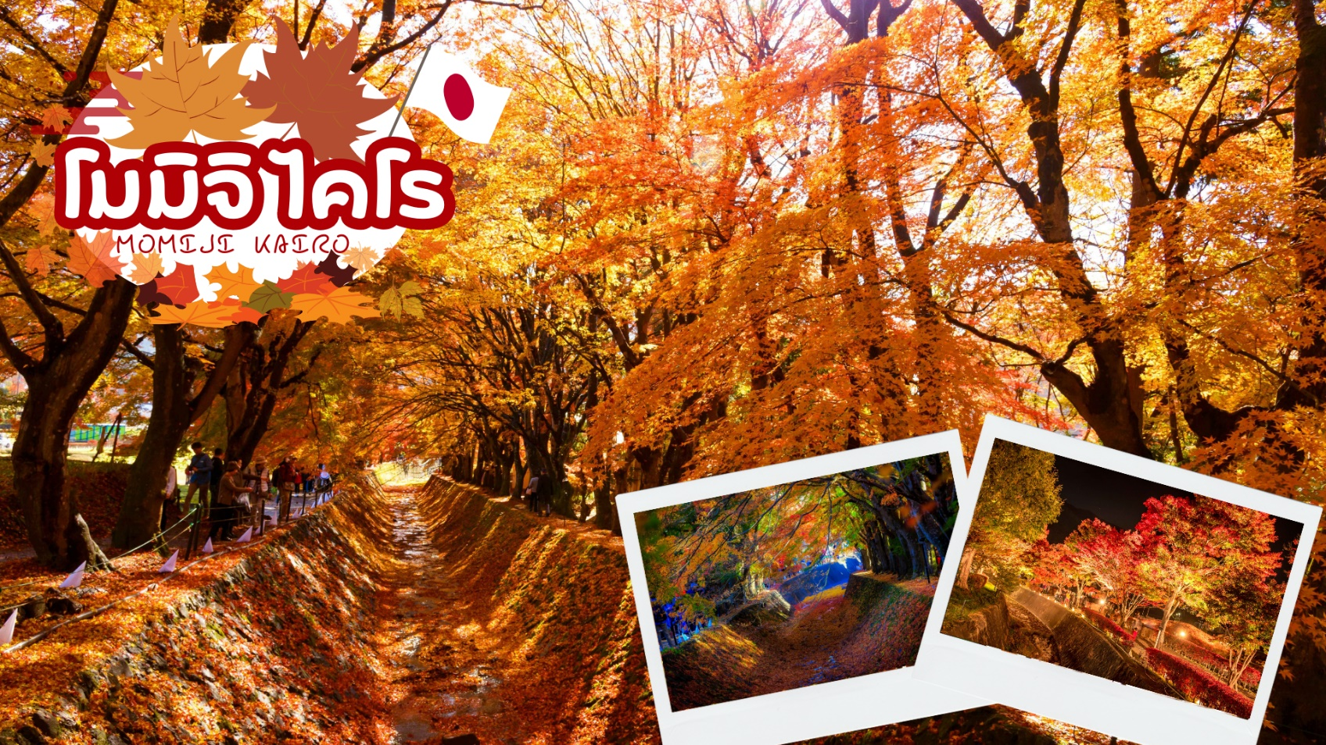
กลางวัน | รับประทานอาหารกลางวัน ณ ร้านอาหาร (มื้อที่ 4)
 | นำท่านเดินทางสู่ วัดไทเซคิจิ (Taisekiji Temple) ตั้งอยู่ในเมืองฟูจิโนะมิยะ (Fujinomiya) สร้างขึ้นในปี ค.ศ. 1290 โดย พระสังฆราชองค์ที่สอง “นิกโก โชนิน” วัดแห่งนี้จะมีสัญลักษณ์ที่โดดเด่นและเป็นจุดถ่ายรูปเช็คอิน คือซุ้มประตูไทเซกิจิ แซนมอน (Taisekiji Sanmon Gate) ซุ้มประตูสีแดงตรงทางเข้าที่ตั้งสง่าอยู่ด้านหน้า เพราะซุ้มประตูที่มีวิวด้านข้างเป็นภูเขาไฟฟูจิ ถือเป็นอีกหนึ่งจุดที่ถ่ายรูปและชมภูเขาไฟฟูจิได้สวยงาม
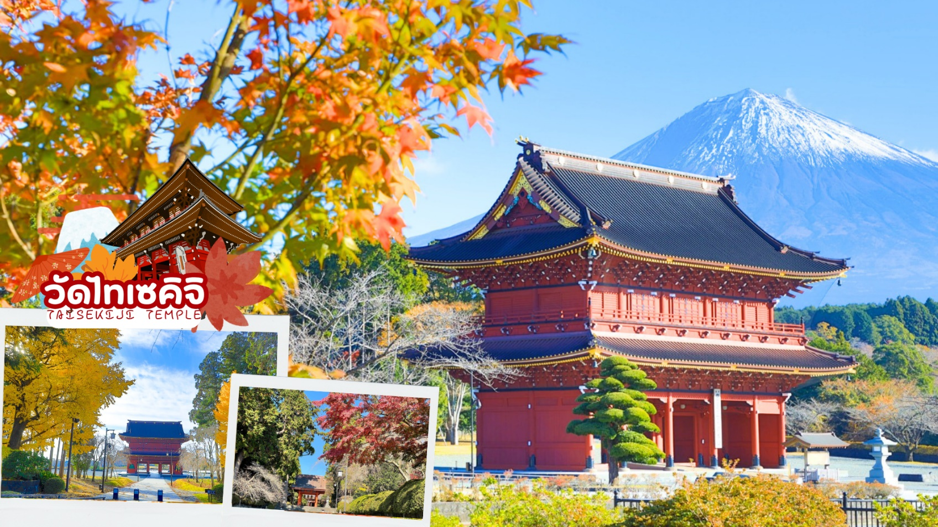
 | จากนั้นเดินทางต่อสู่ เมืองนาโกย่า เป็นเมืองที่มีประวัติศาสตร์มายาวนาน เป็นเมืองใหญ่ที่สุดในภูมิภาคจูบุ ซึ่งอยู่ตรงกลางของประเทศญี่ปุ่น มีสถานที่ท่องเที่ยวมากมาย ทั้งสถานที่ท่องเที่ยวทางประวัติศาสตร์ และสถานที่ท่องเที่ยวทางธรรมชาติ
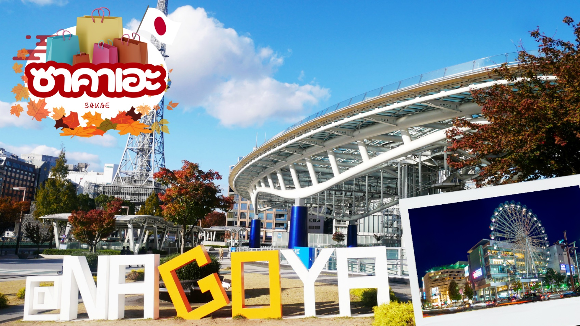
 | ช้อปปิ้ง ย่านซาคาเอะ แหล่งรวมความบันเทิงและห้างสรรพสินค้า รวมทั้งสวนสวยใจกลางเมืองแหล่งพักผ่อนกหย่อนใจและจับจ่ายใช้สอยได้อย่างเต็มที่ เช่นร้านดงกี้โฮเต ห้างสรรพสินค้าใหญ่ Parco, Matsuzakaya, LACHIC และ Mitsukoshi เป็นต้น อีกทั้งสัญลักษณ์ใจกลางเมืองอาคารสวยสง่าอย่างนาโกย่าเทเลบิทาวเวอร์ จุดเช็คอินที่ต้องไป
เย็น | อิสระอาหารเย็นตามอัธยาศัย
ที่พัก | MIELPARGUE NAGOYA HOTEL / KEIHAN NAGOYA HOTEL / THE B NAGOYA HOTEL
วันที่สี่ | ชมซากุระพร้อมใบไม้เปลี่ยนสี เมืองโอบาระ – ชมใบไม้เปลี่ยนสี ณ หุบเขาโครังเค –เมืองอุจิ – วัดเบียวโดอิน – ถนนสายชาเขียว – โอซาก้า
เช้า | รับประทานอาหารเช้า ณ ห้องอาหารของโรงแรม (มื้อที่ 5)
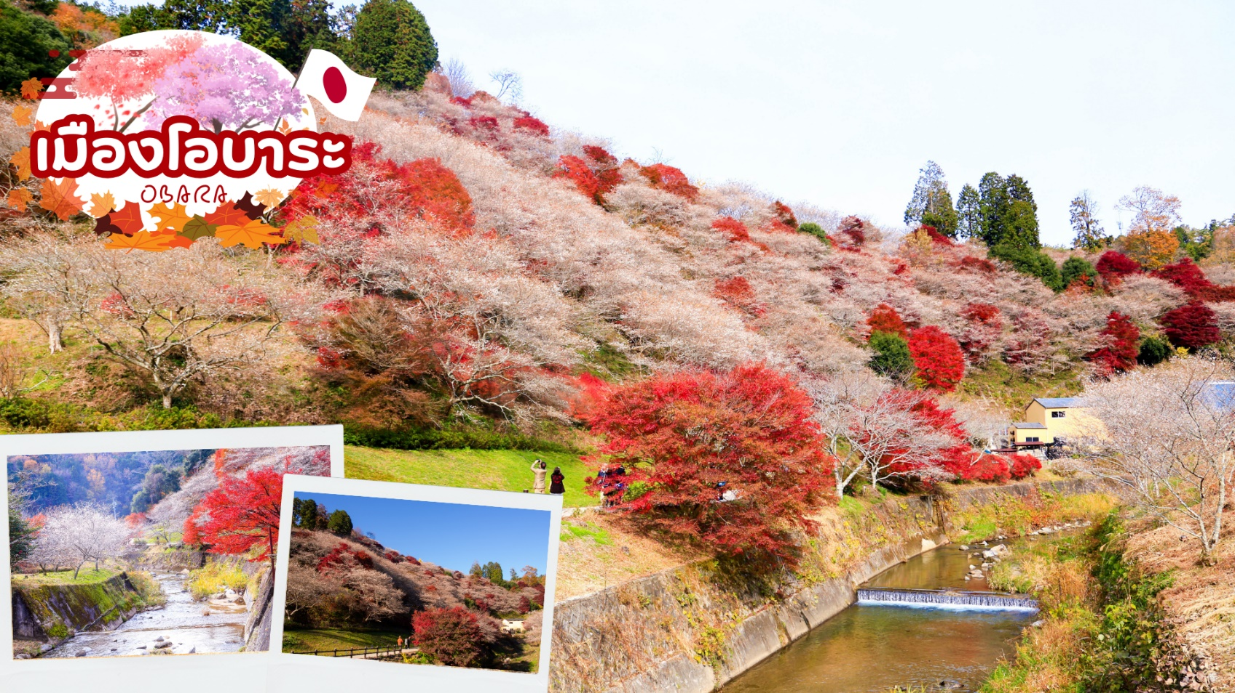
 | เมืองโอบาระ นำท่านเดินทางชมความมหัศจรรย์ของธรรมชาติที่ซากุระจะเบ่งบานพร้อมกับใบไม้เปลี่ยนสี (ขึ้นอยู่กับสภาพอากาศ) ซากุระพันธุ์นี้มีชื่อว่า ชิกิซากุระ (Shikizakura) เป็นซากุระสายพันธุ์ที่หายากมากๆ โดยมีความพิเศษที่แตกต่างจากซากุระทั่ว ๆ ไปคือจะบาน 2 ครั้งต่อปี ดอกชิกิซากุระ (Shikizakura) เริ่มบานในช่วงกลางเดือนมีนาคมในฤดูใบไม้ผลิและจะบานอีกครั้งเดือนพฤศจิกายนในฤดูใบไม้ร่วง ใครที่พลาดชมซากุระในช่วงเดือนมีนาคมที่ผ่านมา สามารถมาชมความสวยงามของดอกซากุระในฤดูใบไม้เปลี่ยนสีเดือนพฤศจิกายนได้ที่นี่ นอกจากนี้ยังมีต้น Shikizakura ที่มีอายุมากกว่า 100 ปีซึ่งถือเป็นสมบัติทางธรรมชาติของจังหวัดไอจิให้ชมอีกด้วย ให้ท่านได้เพลิดเพลินกับความสวยงามของธรรมชาติตามอัธยาศัย
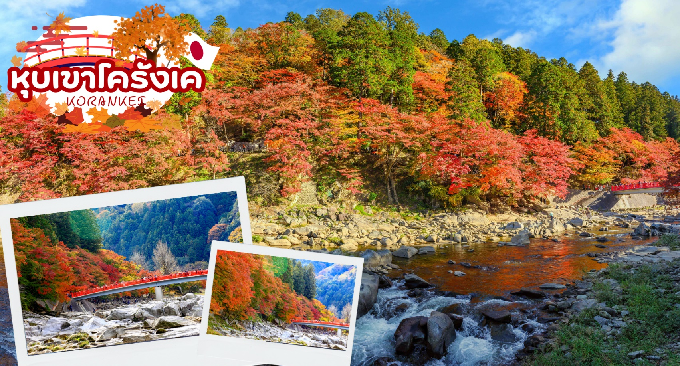
 | เดินทางสู่ หุบเขาโครังเค (ขึ้นอยู่กับสภาพอากาศ) เป็นหนึ่งในจุดชมใบไม้เปลี่ยนสีที่ดีที่สุดในภูมิภาคชูบุ หุบเขาอยู่ในหมู่บ้านอะสุเกะ มีสายน้ำโอบล้อมภูเขาอิโมริ ที่ความสูง 254 เมตร ด้านบนเป็นที่ตั้งของวัดโคจะคุจิ เล่ากันว่ากว่า 300 ปีที่แล้ว เจ้าอาวาสวัดโคจะคุจิ เริ่มปลูกต้นเมเปิ้ลบริเวณวัด ต่อมาชักชวนชาวบ้านให้มาช่วยปลูกเพิ่มเติมจนเต็มหุบเขา ถึงวันนี้มีต้นเมเปิ้ลมากกว่า 4000 ต้น ในช่วงฤดูใบไม้ร่วงเหล่าใบเมเปิ้ลจะเปลี่ยนสีสวยสะพรั่งทั่วหุบเขา ไฮไลท์!! เส้นทางริมแม่น้ำโทโมเอะ ซึ่งมีสะพานไม้ไทเกะสึเคียวเป็นฉากเด่น และเป็นสะพานสัญลักษณ์ประจำโครังเค ถือเป็นจุดที่สวยที่สุดของหุบเขาแห่งนี้ และในแต่ละฤดูจะมีเสน่ย์สวยงามต่างกันชวนให้หลงไหล
กลางวัน | รับประทานอาหารกลางวัน ณ ร้านอาหาร (มื้อที่ 6)
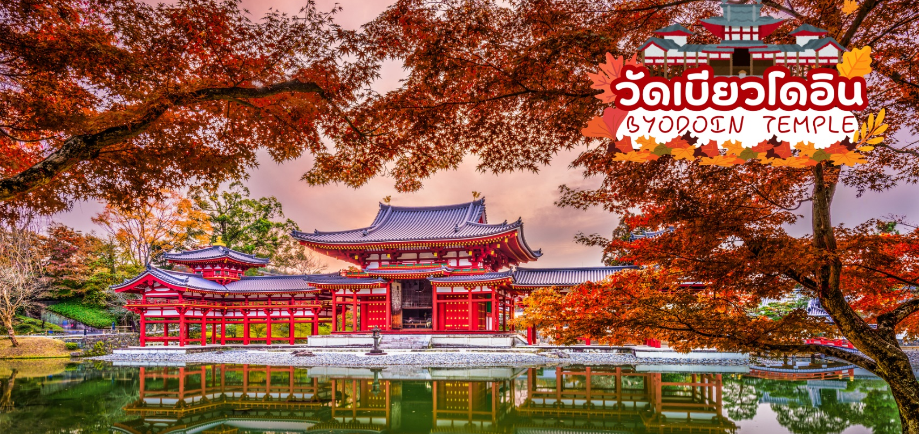
 | นำทุกท่านเดินทางสู่เมืองอุจิ เมืองเล็กๆ ทางตอนใต้ใกล้ๆกับเมืองเกียวโต เป็นเมืองที่ขึ้นชื่อเรื่องชาเชียวและยังเป็นเมืองที่เหมาะแก่การมาพักผ่อน เต็มไปด้วยวัดและโบราณสถานที่ได้รับมรดกโลกจากทาง Uneso นำท่านชม วัดเบียวโดอิน (Byodoin Temple) เป็นวัดเก่าแก่ที่ได้รับการขึ้นทะเบียนเป็นมรดกโลก Uneso World Heritage และวิหารของวัดแห่งนี้ ยังได้ถูกนำไปปรากฏอยู่บนเหรียญ 10 เยน และถนนทางเข้าสู่วัดเบียวโดอิน ได้มี ถนนชาเขียว เบียวโดอิน โอโมเตะซันโด เข้ามาในถนนนี้ เข้ามาในถนนนี้แล้วก็เจอร้านชาเขียวเต็มไปหมดทั้งสองฝั่ง สามารถลิ้มลองชาเขียวอุจิในรูปแบบต่างๆ ทั้งเครื่องดื่ม อาหารคาว ขนมหวานได้ที่นี้ ความยาวถนนประมาณ 200 เมตร
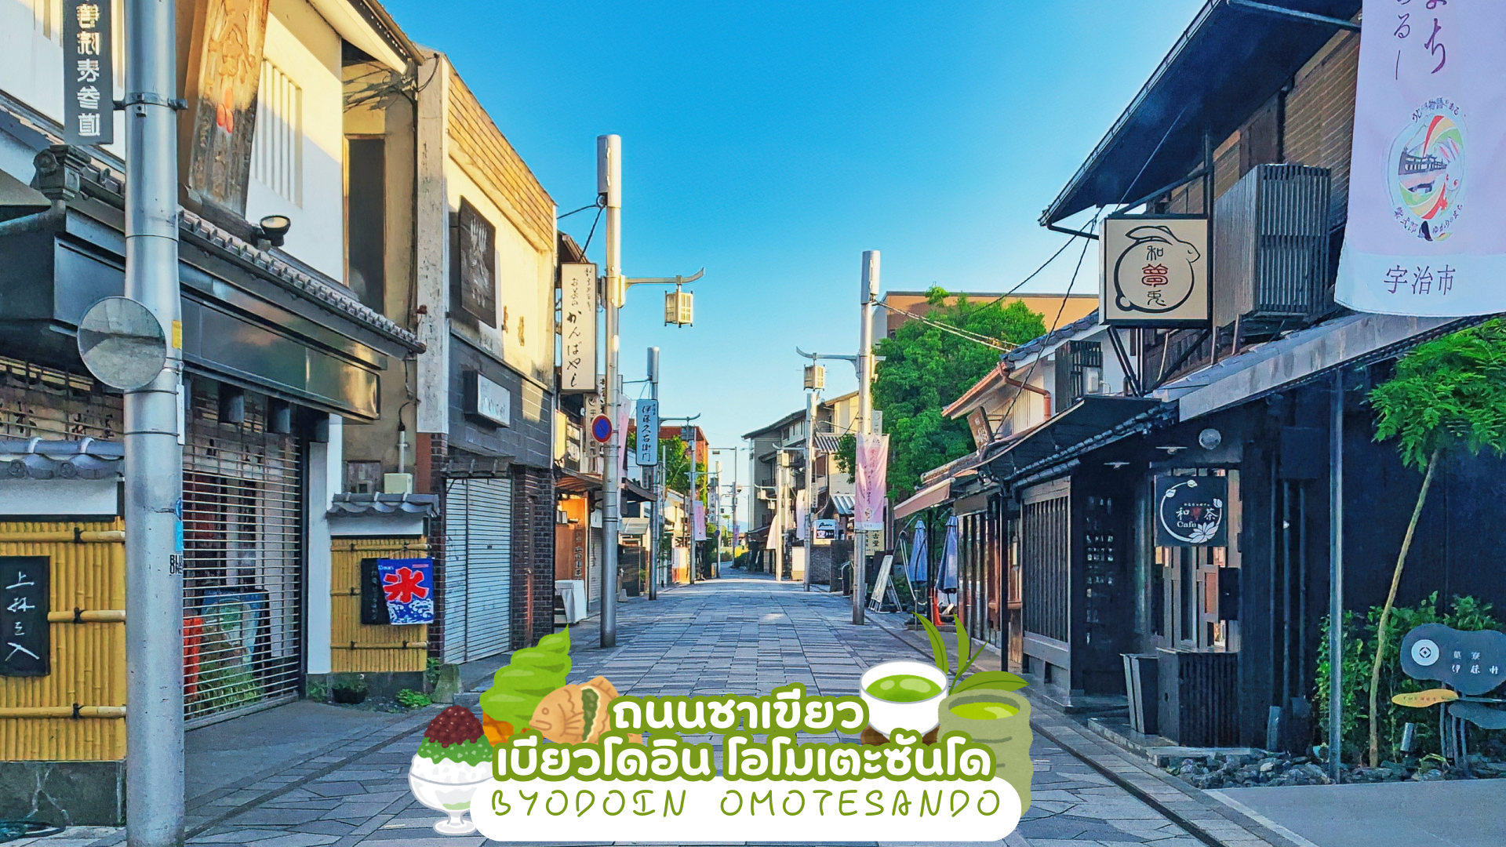
 | นำท่านเดินทางสู่ เมืองโอซาก้า (Osaka) เมืองใหญ่อันดับ 2 ของญี่ปุ่น ตั้งอยู่ในภูมิภาคคันไซ (Kansai) เป็นเมืองยอดนิยมของนักท่องเที่ยวไทยเนื่องมาจากอาหารอร่อย ผู้คนมีนิสัยคล้ายคนไทย มีสถานที่ท่องเที่ยวครบทุกรูปแบบ และยังเป็นจุดเชื่อมต่อในการเดินทางไปยังจังหวัดอื่นใกล้เคียงได้อย่างสะดวกและรวดเร็วอีกด้วย
เย็น | อิสระอาหารเย็นตามอัธยาศัย
ที่พัก | HOLIYDAY INN EXPRESS OSAKA CITY CENTER – MIDOSUJI / DOTONBORI CRYSTAL EXE HOTEL / NAMBA ORIENTAL HOTEL
วันที่ห้า | อิสระท่องเที่ยวตามสถานที่ต่าง ๆ ในโอซาก้าหรือซื้อทัวร์เสริม UNIVERSAL STUDIOS JAPAN
เช้า | รับประทานอาหารเช้า ณ ห้องอาหารภายในโรงแรม (มื้อที่ 7)
 | ให้ท่านได้เลือกอิสระท่องเที่ยวตามสถานที่ต่าง ๆ ใน เมืองโอซาก้า โดยมีไกด์คอยให้คำแนะนำท่านในการเดินทาง ย่านชินไซบาชิ เต็มไปด้วยความหลากหลายของร้านค้าและแบรนด์ดังมากมายตั้งอยู่ปะปนไปกับร้านค้าแบบดั้งเดิมของญี่ปุ่น ได้แก่ Apple Store, Dior, Chanel, Gucci, H&M, Hermès, Louis Vuitton และอื่น ๆ เรียกได้ว่าเป็นศูนย์รวมแทบจะทุกยี่ห้อดังทั่วโลกเลยก็ว่าได้ นอกจากนี้แล้วยังมีสินค้าจำพวกอาหารและเครื่องดื่มหรือตุ๊กตาน่ารัก ๆ ก็มีให้เลือกซื้อเช่นกัน และนอกเหนือไปจากร้านค้าทันสมัยจากแบรนด์ต่าง ๆ แล้วที่ชินไซบาชิยังมี Shopping Arcade ที่เอาร้านค้าเล็ก ๆ มารวมไว้ภายใต้หลังคาเดียวกันมีเส้นทางยาวประมาณ 600 เมตร มีสินค้าให้เลือกสรรมากมาย อาทิ ชุดกิโมโนแบบดั้งเดิม,อัญมณีเครื่องประดับและร้านหนังสือ เป็นแหล่งที่ตั้งของห้างสรรพสินค้าชื่อดังและร้านค้ามากมายให้ท่านได้ช้อปปิ้งได้จุใจ และยังมีสถานที่ท่องเที่ยวสำคัญ ๆ ต่าง ๆ มากมาย เช่น วัดชิเทนโนจิ พิพิธภัณ์สัตว์น้ำไคยูกัง, ศาลเจ้าเฮอัน, ชิงช้าสวรรค์เท็มโปซาน, อะเมะริคามูระ, เลโกแลนด์, หุ่นยนต์เหล็กเท็ตสึจิน, พิพิธภัณฑ์วิทยาศาตร์โอซาก้า
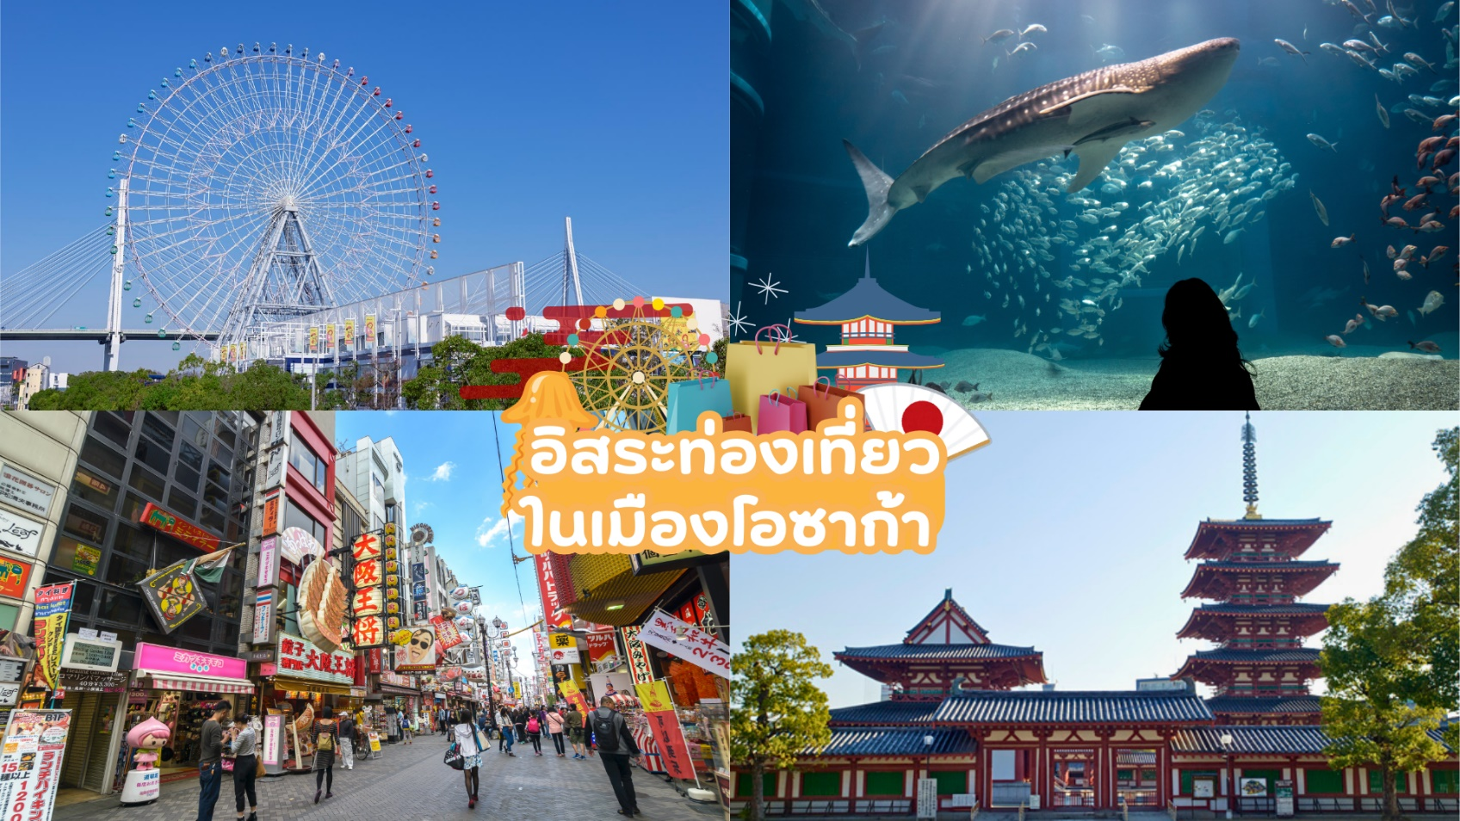
 | หรือเลือก ซื้อทัวร์เสริมยูนิเวอร์แซล สตูดิโอ เต็มวัน ราคาบัตรเริ่มต้น ผู้ใหญ่ท่านละ 3,000 บาท / เด็ก 2,500 บาท ไม่รวมค่ารถไฟในการเดินทาง [ราคาอาจมีการเปลี่ยนแปลง หากสนใจโปรดติดต่อเจ้าหน้าที่] ท่านที่ซื้อทัวร์เสริมนำท่านเดินทางสู่ ยูนิเวอร์แซล สตูดิโอ ร่วมสนุกท้าทายกับเครื่องเล่นหลากหลายชนิด ตื่นเต้น ระทึกใจจากหนังดังที่ท่านชื่นชอบ เช่น ฉากเพลิงไหม้จากเรื่อง “แบ็คดราฟท์”ล่องเรือผจญภัยกับไดโนเสาร์จากเรื่อง“จูราสสิคพาร์ค” นั่งเรือเพื่อพบกับความน่าสะพรึงกลัวเหมือนอยู่ ในเหตุการณ์จริงกับ “จอว์” ใช้ทุนสร้างมหาศาลกว่า 1,500 ล้านเยน (เฉพาะจอว์) และสนุกสนานไปกับเครื่องเล่นภาคใหม่ของ “สไปเดอร์แมน” ที่รอให้ท่านพิสูจน์ความมันส์ พร้อมทั้งพบกับโซนใหม่ “วันเดอร์แลนด์” เป็นโซนสวนสนุกสไตล์ครอบครัวให้ท่านได้เพลิดเพลินกับตัวการ์ตูนสุดน่ารัก เช่น Hello Kitty, Snoopy, Sesame Street โซน The Wizarding World of Harry Potter ที่สร้างเพื่อเอาใจเหล่าสาวกของแฮร์รี่พอตเตอร์ ให้ท่านได้เข้าไปสัมผัสบรรยากาศของโลกเวทมนต์ในฉากต่างๆจากภาพยนตร์ โซน THE FLYING DINOSAUR เปิดประสบการณ์ใหม่ กับเครื่องเล่นใหม่ล่าสุด ที่จะได้ให้คุณบินได้ ในโซน Jurassic Park เป็นอีก 1 ใน เครื่องเล่นหวาดเสียวสุดๆ และสามารถหมุนได้รอบทิศทางถึง 360 องศา บนระยะทาง 1124 เมตร และจุดทิ้งดิ่งสูงสุดถึง 37.8 เมตร โซน MINION PARK เป็นโซนใหม่ล่าสุดที่สร้างเอาใจสาวกเจ้าตัวเหลืองสุดกวนที่โด่งดังมาจาก เรื่อง Depicable Me ซึ่งไฮท์ไลท์ของโซนนี้คือ Despicable Me Minion Mayhem ภายในจะประกอบไปด้วย ร้านค้าขายของที่ระลึก ร้านอาหาร โชว์ต่าง ๆ มากมาย รวมทั้งยังมีเครื่องเล่นแนว 3-D มากมาย แถมยังเป็นโซน "Minion Park" ที่ใหญ่ที่สุดอีกทั้งสำหรับท่านที่ชื่นชอบนักสืบจิ๋วโคนันที่กระแสตอบรับดีจนยูนิเวอร์แซล ญี่ปุ่น ต้องนำกลับมาอีกครั้ง ภายในงานจะมีทั้งเกมไขปริศนาสืบคดี Real Escape Game ตามด้วย Entertainment Restaurant ร้านอาหารพร้อมเสิร์ฟ และ Play Rally รับรองว่าคุณจะได้ดื่มด่ำกับโลกของโคนันคุงแบบจัดเต็มไปเลย
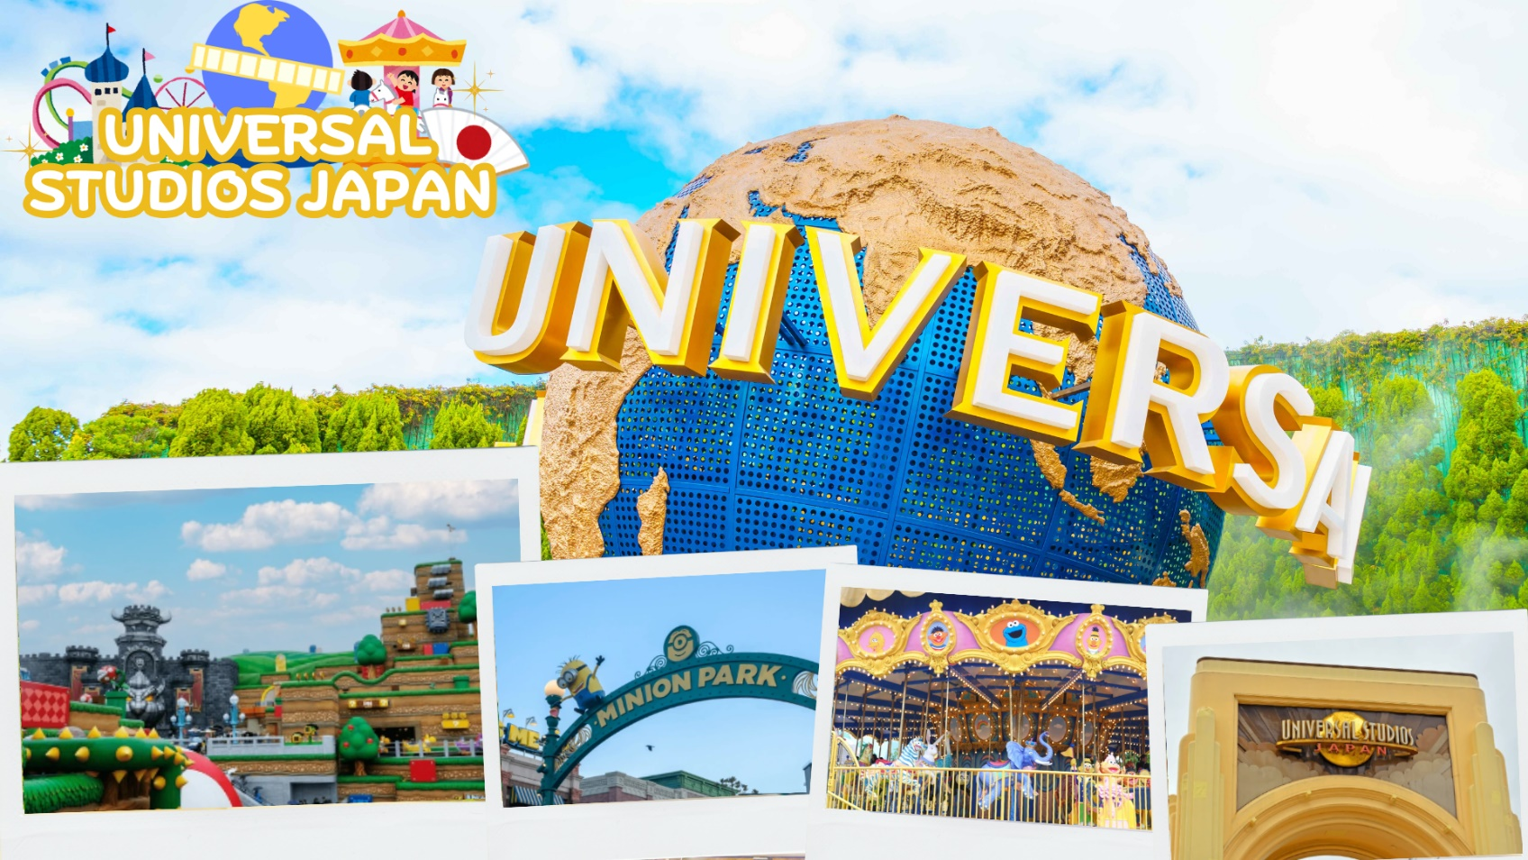
 | * เพื่อให้ท่านได้สนุกสนานอย่างเต็มที่จึงไม่มีบริการอาหารกลางวันและอาหารค่ำ *
ที่พัก | HOLIYDAY INN EXPRESS OSAKA CITY CENTER – MIDOSUJI / DOTONBORI CRYSTAL EXE HOTEL / NAMBA ORIENTAL HOTEL
วันที่ห้า | ศาลเจ้านัมบะ ยาซากะ - อิออน มอลล์ ริงกุ เซ็นนัน – โอซาก้า (สนามบินคันไซ) – กรุงเทพฯ (สนามบินสุวรรณภูมิ) (TG673 : 17.25-22.00)
เช้า | รับประทานอาหารเช้า ณ ห้องอาหารของโรงแรม (มื้อที่ 8)
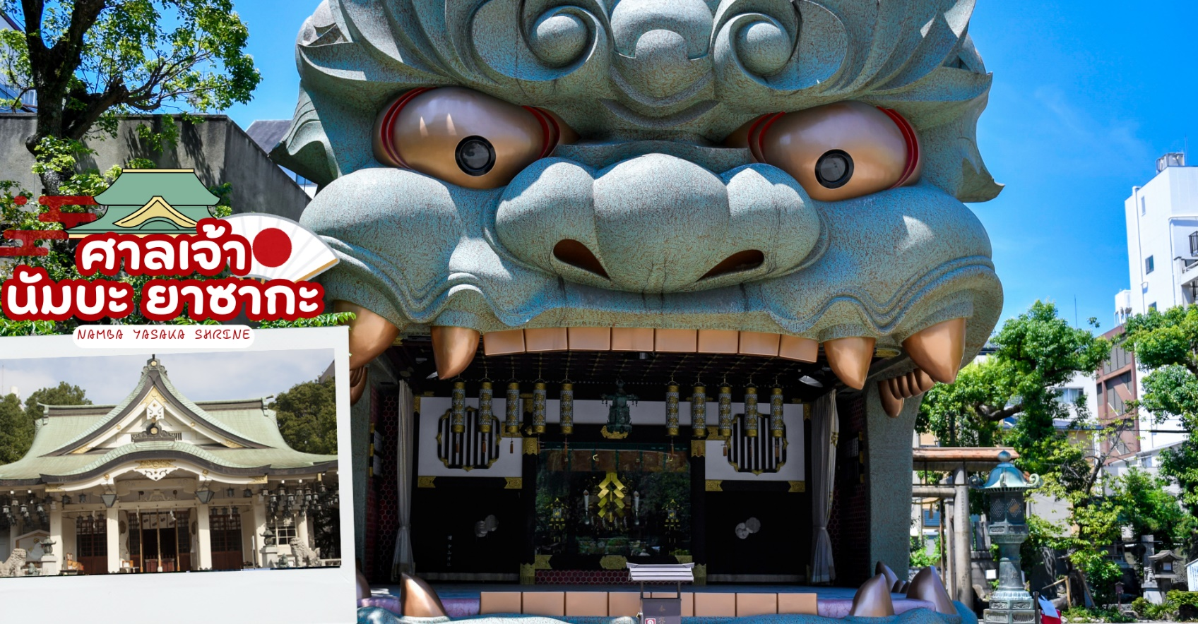
 | นำท่านสู่ ศาลเจ้านัมบะ ยาซากะ (Namba Yasaka shrine) เป็นศาลเจ้าหัวสิงโตยักษ์ ด้วยความสูง 17 เมตร ศาลเจ้าแห่งนี้มีชื่อเสียงในฐานะจุดรับพลังงานศักดิ์สิทธิ์ ในอดีตนั้นสถานที่แห่งนี้มีความเฟื่องฟูจนถึงขีดสุด แต่ภายหลังจากการเกิดไฟไหม้ในช่วงสงครามจึงลดระดับความสำคัญลง แต่ก็มีการบูรณะเปิดใหม่อีกครั้งในภายหลัง โดยที่หัวสิงโตขนาดใหญ่ที่นับเป็นลักษณ์ของศาลเจ้าแห่งนี้ได้สร้างขึ้นในปี พ.ศ. 2518 เช่นเดียวกันกับสิ่งปลูกสร้างอื่น ๆ ที่มีการบูรณะขึ้นใหม่หลังได้รับความเสียหายเนื่องจากสงคราม ซึ่งมีความเชื่อว่าปากของสิงโตนั้นจะช่วยกลืนกินสิ่งที่ไม่ดี ปัดเป่าความชั่วร้ายให้หายไปและนำพาโชคลาภเข้ามา คนส่วนใหญ่ที่มาสักการะมักขอพรเรื่องการเรียนหรือด้านการงานให้เกิดความสำเร็จตามที่มุ่งหวัง
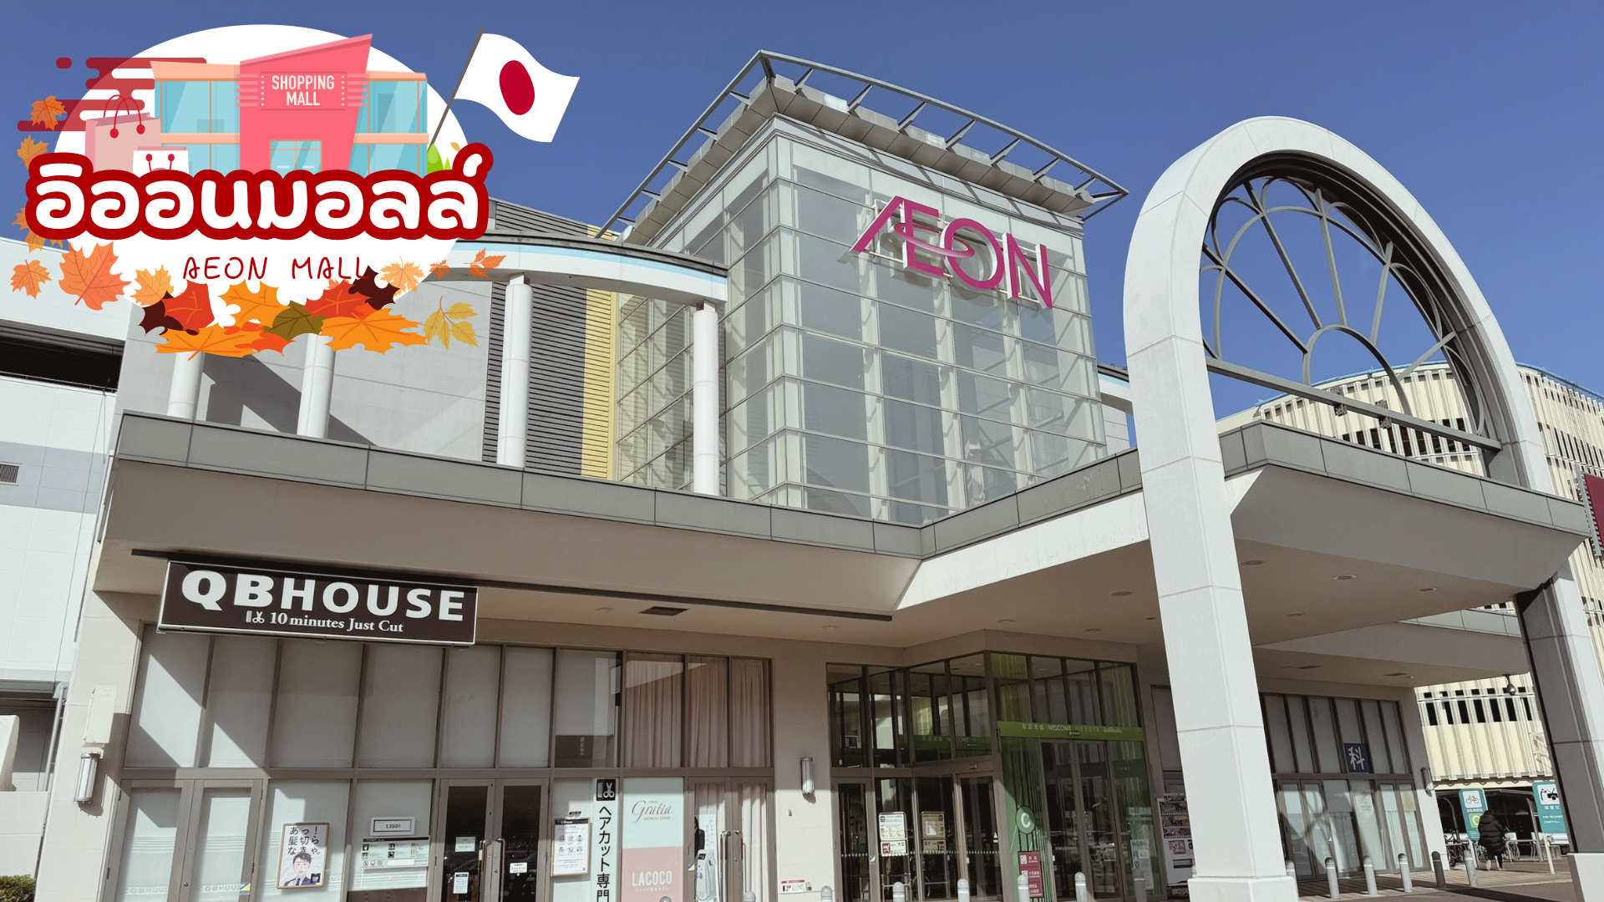
 | ช้อปปิ้ง อิออน มอลล์ ริงกุ เซ็นนัน (AEON MALL) ห้างสรรพสินค้าที่มีสาขาอยู่ทั่วประเทศญี่ปุ่น มีร้านค้าที่หลากหลายมากกว่า 150 ร้าน เช่น MUJI, 100 yen shop, Sanrio store, Capcom games arcade, ร้านขายอุปกรณ์กีฬา และซุปเปอร์มาร์เก็ตขนาดใหญ่ ให้ท่านได้เก็บจัดการลิสต์ของฝากมาจากคนที่บ้านได้อย่างครบครันเต็มที่
กลางวัน | อิสระอาหารกลางวันตามอัธยาศัย
 | สมควรแก่เวลาเดินทางนำท่านเดินทางสู่ สนามบินคันไซ
 | นำทุกท่านทำการ CHECK IN และโหลดสัมภาระ เพื่อเดินทางกลับสู่ประเทศไทย
17.25 น. | ออกเดินทางสู่ กรุงเทพฯ โดยสายการบินไทย เที่ยวบินที่ TG673  (สายการบินมีบริการอาหารและเครื่องดื่มบนเครื่อง)
22.00 น. | เดินทางถึง สนามบินสุวรรณภูมิ กรุงเทพฯ โดยสวัสดิภาพ พร้อมความประทับใจ



